20.04.2021r - wtorek
Witam Klaudia i Konrad na dzisiejszych zajęciach :)
Dzisiaj kilka historyjek związanych z różnymi wydarzeniami dnia codziennego.Pooglądajcie proszę z Rodzicami zdjęcia, poopowiadajcie, co na nich widać, jakie osoby,przedmioty.... Następnie posłuchajcie pytań i odpowiedzi czytanych przez Rodziców, które pomogą Wam zrozumieć treść i sens sytuacji przedstawionej na zdjęciu.Zastanówcie się, jak zachowalibyście się w podobnych okolicznościach? jakich słów grzecznościowych użylibyście,gestów....
Dodatkowo proszę wykonać 5 dowolnych ćwiczeń oddechowych - do zobaczenia w szkole ,pozdrawiam Rodziców i uczniów:)

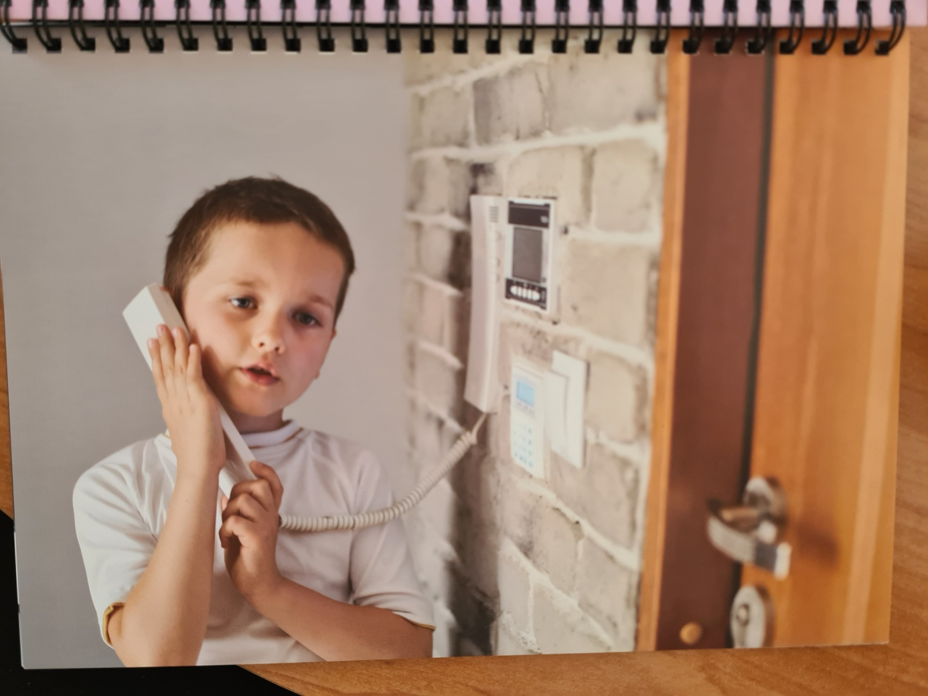

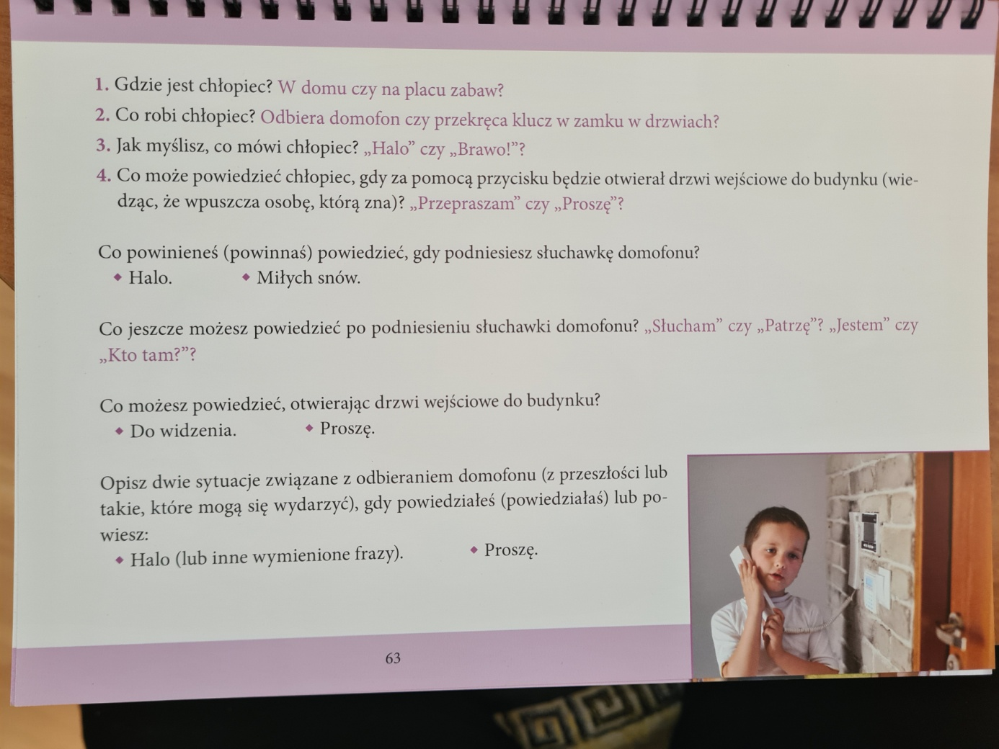
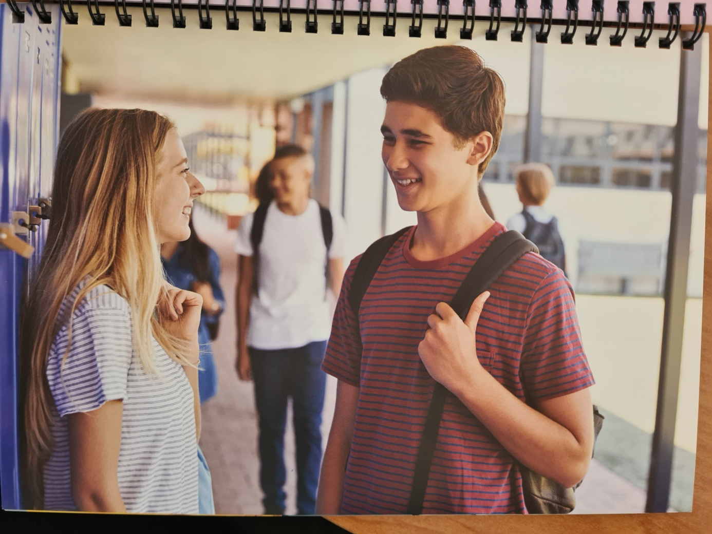
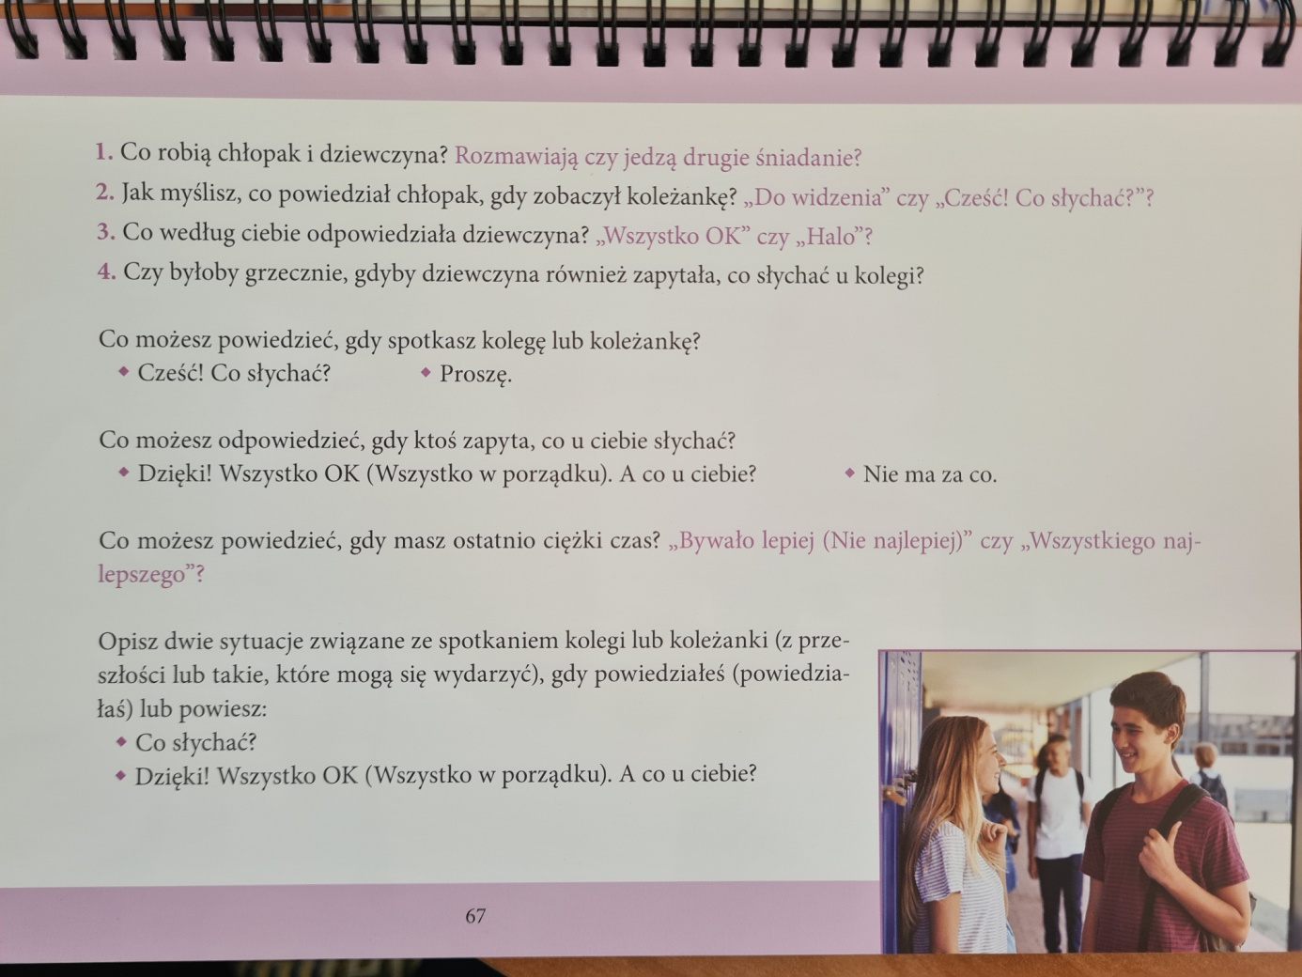
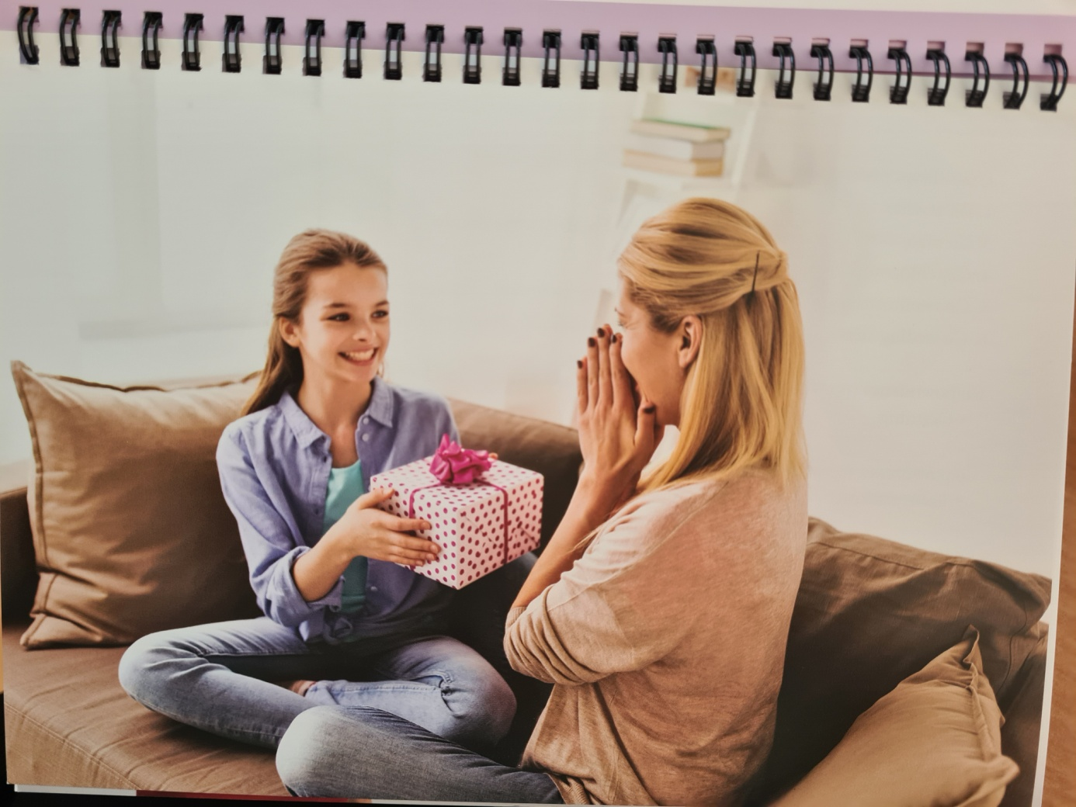
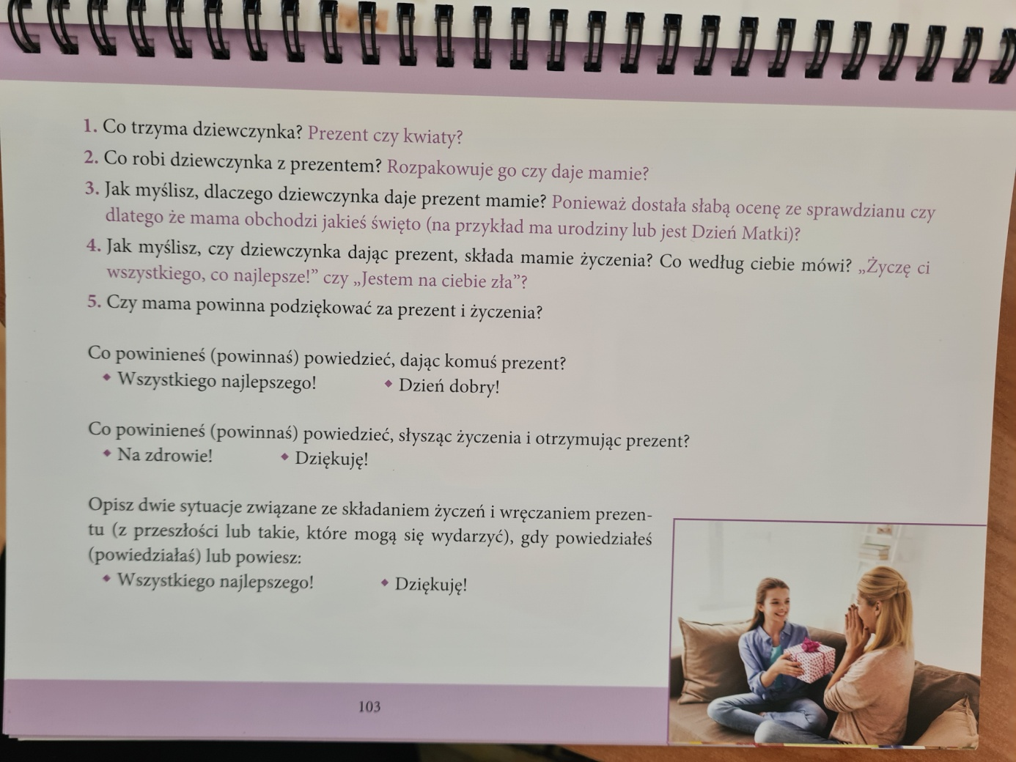

MARKIEWICZ AGNIESZKA

